Data ed ora messaggio: 23/10/2018 10:01:41
Oggetto: Presentazione corso Differenziazione Didattica Montessori a ROMA
Da: "Segreteria corsi Fondazione Montessori Italia" <info@fondazionemontessori.it>
A: rmic8gq00r@istruzione.it

  
  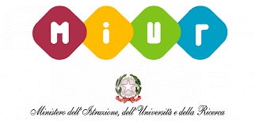
  ottobre 2018



Spettabile Scuola,
Vi informiamo che a Roma nel prossimo Novembre partirà un corso di Differenziazione Didattica nel metodo Montessori autorizzato dal M.I.U.R. con decreto 1044/2017, valido per l’insegnamento nelle scuole pubbliche a metodo. Sul sito internet www.fondazionemontessori.it potrete trovare tutte le informazioni relative al regolamento e al programma del corso.
Vi chiediamo cortesemente di diffondere presso i vostri docenti la notizia della presentazione dei corsi presso la scuola Di Donato (via Nino Bixio, 85 Roma) il giorno sabato 27 Ottobre dalle ore 10 alle 12 e il giorno martedì 30 Ottobre dalle ore 17 alle 19. Gli incontri di presentazione sono gratuiti.
Sarà un’occasione per conoscere meglio il Metodo Montessori, che è da sempre una proposta didattica estremamente valida ed è una delle migliori strategie di intervento educativo nel contesto odierno.
Per qualunque ulteriore informazione, si riportano i referimenti della Segreteria Didattica: Elisa Loprete – 351 517 33 30 – info@fondazionemontessori.it

